参考答案A

课程名称： 管理学 ；课程编码：BA04022，GE14002，CE05018，FI04013，ME04028 ；
试卷编号： A ；考试时间：120分钟
- 单选题(每题4分，共20分)
1．（ B ）2．（ C ）3．（ C ）4．（ B ） 5.（ A ）

一、单选题（每题4分，共20分）
1．管理的“载体”是________。
A．个人
B．组织
C．社会
D．国家

2．下列哪一项不属于泰罗的科学管理理论________。
A．工作定额原理
B．标准化原理
C．时间与工作相适应
D．差别计件工资制

3．下列哪一项不属于组织的外部利益相关者________。
A．供应商
B．顾客
C．股票持有者
D．政府

4．按照计划的职能空间分类，计划可以分为_______。
A．长期计划、中期计划、短期计划
B．业务计划、财务计划、人事计划
C．战略计划、战术计划、作业计划
D．具体性计划、指导性计划

5．如果一项决策时在不稳定条件下进行的，决策者可能不知道有多少种自然状态，即便知道，也不能知道每种自然状态发生的概率，那么这项决策属于______。
A．不确定型决策
B．风险型决策
C．确定型决策
D．非程序化决策

二、简答题（每题15分，共30分）
1．请简述多维立体组织结构（5分）、及其优点（5分）与适用的企业类型（5分）。
参考答案：
多维立体组织结构：是直线职能制、矩阵制、事业部制和地区、时间结合为一体的复杂机构形态。它是从系统的观点出发，建立多维立体的组织结构。
多维立体组织结构主要包括三类管理机构：
一是按产品划分的事业部，是产品利润中心；
二是按职能划分的专业参谋机构，是专业成本中心；
三是按地区划分的管理机构，是地区利润中心。

优点：多维的立体组织结构，可使这三方面的机构协调一致，紧密配合，为实现组织的总目标服务

适用的企业类型：多维的立体组织结构适用于多种产品开发、跨地区经营的跨国公司或跨地区公司，可以为这些企业在不同产品、不同地区增强市场竞争提供组织保证。

2. 请简述组织文化的含义（5分）、及其基本特征（5分）与功能（5分）。
参考答案：
含义：组织文化是特定组织在适当处理外部环境和内部整合过程中出现的种种问题时，所发明、发现或者发展起来的基本假说的规范。
或者：组织文化是指组织在长期的实践活动中所形成的并且为组织成员普遍认可和遵循的具有本组织特色的价值观念、团体意识、行为规范和思维模式的总和。

基本特征：
（1）组织文化的核心是组织价值观；
（2）组织文化的中心是以人为主体的人本文化；
（3）组织文化的管理方式是以软性管理为主；
（4）组织文化的重要任务是增强群体凝聚力。

功能：
（1）自我内聚功能；（2）自我改造功能；（3）自我调控功能；（4）自我完善功能；（5）自我延续功能。

三、论述题（20分）
请论述马斯洛需求层次论与赫茨伯格双因素论的区别与联系。
参考答案：
（1）区别：
马斯洛的需求层次论：马斯洛提出需求层次理论（The hierarchy of needs theory），认为人类的需求是以层次的形式出现的，由低级的需求开始逐级向上发展到高级的需求。他并且断定，当一组需求得到满足时，这组需求就不再成为激励因素了。他将人的需求分为生理的需求、安定或安全的需求、社交和爱情的需求、自尊与受人尊重的需求以及自我实现的需求（见图）。
自我实现的需求
自尊与受人尊重的需求
社交和爱情的需求
安定或安全的需求
生理的需求

图 马斯洛需求层次

赫茨伯格的双因素论：一方面是人们对诸如本组织的政策和管理、监督、工作条件、人际关系、薪金、地位、职业安定以及个人生活所需等等，如果得到满足后就没有不满，得不到满足则产生不满。赫茨伯格把这类因素统称为“保健”因素。另一方面是人们对诸如成就、常识（认可）、艰巨的工作、晋升和工作中的成长、责任感等，如果得到满足则感到满意，得不到满足则没有满意感（但不是不满）。他把这一类又统称为“激励”因素（见表）。因此，赫茨伯格认为，只有靠激励因素来调动员工的积极性，才能提高生产效率。

保健因素（环境） | 激励因素（工作本身）
薪 金 | 工作本身
管理方式 | 常 识
地 位 | 进 步
安 全 | 成长的可能性
工作环境 | 责 任
政策与行政管理 | 成 就
人际关系

其他具体区别，结合马斯洛需求层次论与赫茨伯格双因素论进行对比分析，言之有理，酌情给分。

（2）联系
马斯洛需求层次论与赫茨伯格双因素论都是从人的基本需要和高级需要两个大层次来把人的需要分类，具体联系见以下两张图。
其他具体联系，结合马斯洛需求层次论与赫茨伯格双因素论进行对比分析，言之有理，酌情给分。

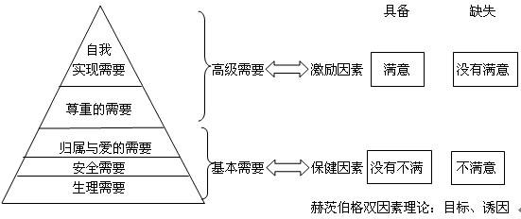

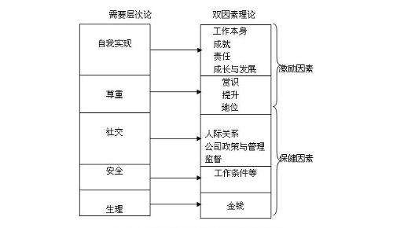

四、案例分析题（30分）
（1）请结合所学战略相关知识，试分析：作为旅游产品，“品质游”与“特惠游”分别体现了什么战略、这两种战略各有哪些优缺点？
参考答案：
品质游: 体现了差异化战略，是指企业为了使产品有别于竞争对手而突出一种或数种特征，以巩固产品的市场地位，借此胜过竞争对手的产品的一种战略。
优点：防御行业中直接而剧烈的竞争，获得超平均水平的利润。具体的讲：
（1）利用产品的特色形成进入壁垒，防止潜在进入者成为实际的竞争者。
（2）形成顾客对企业产品和服务程度较高的忠实性，降低顾客对价格的敏感程度。
（3）增强讨价还价的能力，防止替代品的威胁，较长期的保持高利润率。
缺点：
（1）难以适当差异化或难以保持差异化。
（2）建立差异化活动的成本高昂。
（3）并不是所有顾客都愿意或者有能力支付公司所要求的价格。
其他优缺点，结合课本知识分析，言之有理，酌情给分。

特惠游：体现了成本领先战略，是指企业通过在内部加强成本控制，在较长时间内保持产品成本处于同行业的领先水平，并以低成本作为竞争的主要手段使自己在激烈的市场竞争中保持优势，获取高于平均水平的利润。是企业为了成为行业中低成本生产者，以期在竞争中居于有利地位而采取的战略决策。
优点：
（1）就竞争对手而言：在价格基础上对竞争对手进行攻击或防御性的价格战，从竞争对手中争取市场占有率、扩大销售量，凭借更大的边际利润或更大的销售量，获得超出平均水平以上的利润。
（2）就顾客：一方面由于企业低价格，可以维护与提高顾客的让渡价值，巩固和维护现有市场占有率与地位；另一方面，低价格可以积极争取顾客，扩大销售量与市场占有率，扩大顾客范围。
（3）就供应商：一方面，相对于竞争对手具有较大的对原材料、零部件价格上涨的承受能力，能承受各种不稳定的经济因素所带来的影响；另一方面由于低价格，对供应商的需求量较大，因而为获得廉价的原材料、零部件提供可能性，同时便于同供应商达成稳定的协作关系。
缺点：
竞争对手开发更低成本的生产方法，或采取模仿的方法，又或顾客需求的改变。
其他优缺点，结合课本知识分析，言之有理，酌情给分。

（2）请运用所学事业层战略分析方法和工具，谈谈你同意案例中哪种产品战略转型规划？为什么？
参考答案：
可以从多个角度结合案例内容进行分析，只要运用以下4种事业层战略分析法的任意一种，言之有理即可酌情给分。
- 行业竞争结构分析法（波特五力模型）
- SWOT分析法
- 价值链分析法
- 核心竞争力分析法

